Математика — цариця всіх наук. Її коханий -
істина, її наряд — простота і ясність. Палац
цієї володарки оточений тернистими
заростями, і, щоб досягти його, кожному
треба продертися крізь хащі. Випадковий
подорожній не знайде в її палаці нічого .
привабливого. Краса його відкривається
лише розуму, який любить істину
і загартувався в боротьбі з труднощами.
Снядецький Ян
Життя ставить перед наукою цілі; наука висвітлює шляхи життя.
Н. Михайловський

1-й учень
Наук на світі є багато,
їх навіть важко полічити,
Та нам їх треба добре знати,
Щоб Всесвітом оволодіти.
2-й учень
Наука — знайдені алмази,
Вугілля, золото і мідь,
В руках людей могутній лазер
І сотні зрошених угідь.
1-й учень
Наука — хліб мільйонотонний,
Дари розвіданих морів,
І винограду пишні грона,
Й серед пустель пташиний спів.
2-й учень
Це — атом, скорений Людині,
Нові потужні русла рік,
Дерзання й пошуки невпинні —
То наш великий славний вік!
1-й учень
Наука нам допомагає
Ракети в космос запускать
І будувати всюдиходи,
Щоб ґрунт на Місяці вивчать...
2-й учень
Глибини і абстракції сила,
Підрахунок в задачі стрункий,
Строга логіка, виклад красивий
Математиків ваблять віки.
1-й учень
Проникаючи в зоряні далі,
В таємниці земної кори,
Наука всіх закликає:
«Ти міркуй, фантазуй і твори!»

Виступ вчителя

Якщо розпитати школярів, який предмет у них найулюбленіший, то навряд чи більшість з них назвуть математику. Частіше її поважають, ніж люблять. У нашій країні до наукових знань ставляться шанобливо, але, звичайно, серед школярів є такі, котрих вивчення математики дуже обтяжує. Очевидно, пояснюється це не тільки тим, що її вивчення багатьом дається нелегко і вимагає чималих зусиль, але також і тим, що деякі розділи шкільної математики іноді здаються недостатньо цікавими і часом навіть нудними. Однак абетка і граматика тієї чи іншої мови частенько теж не дуже цікаві, а тим часом тільки через їхнє вивчення пролягає шлях до всієї літератури з її захоплюючими казками, розповідями, повістями, романами і віршами. Подібно до цього, через ті найпростіші, азбучні твердження математики, що вивчаються в школі, прокладається дорога до сучасної математики — величезної, майже неозорої за своїм багатством царини людського знання, що з кожним роком знаходить усе більш широке застосування.
Математика застосовується абсолютно скрізь. Ми послуговуємося її надбаннями, перевіряючи чеки супермаркету, оцінюючи кількість шпалери, необхідних для обклеювання кімнати, чи конструюючи міст найоптимальнішої форми.
Поряд багато з чим іншим математика займається вивченням чисел і фігур. Основні галузі чистої математики — арифметика, геометрія й алгебра. Так званих чистих математиків цікавлять усілякі абстрактні ідеї, наприклад співвідношення між різноманітними числами і фігурами. Інші ж намагаються застосовувати досягнення математики з більш практичною метою — скажімо, у природничих науках або в інженерній справі.
Математика розвивається і змінюється разом з появою нових цікавих задач і їх розв'язуванням. Одна з особливостей сучасної математики полягає в тому, що для вченого знайти вірне розв'язання задачі ще не є достатнім. Необхідно докладно пояснити і довести, чому дана відповідь правильна.
Іноді доводиться чути, що в математиці в основному все вже відомо, що часи відкриттів у цій науці давно минули, а тепер залишається тільки вивчати теореми, названі іменами вчених минулих
століть, і застосовувати їх до розв'язування задач. Але насправді це далеко не так. Навіть більш того, саме зараз математика переживає надзвичайно бурхливого розвитку, незважаючи нате, що народилася вона багато тисячоліть тому. Нові математичні відкриття в наші дні робляться буквально щодня в усіх частинах світу.
Такий бурхливий розвиток математики тісно пов'язаний із тим, що сучасні теорія і практика висувають усе нові й нові задачі, які вчені повинні розв'язувати. І от коли існуючих знань не вистачає, доводиться шукати нові шляхи, винаходити нові методи. Нині математика застосовується не тільки в астрономії, механіці, фізиці, хімії і техніці, де вона застосовувалася і раніше, але також — у біології, деяких галузях суспільних наук і навіть — у мовознавстві. Особливо велике поле для її розквіту відкрилося у зв'язку із створенням швидкодіючих електронних обчислювальних машин. Вони передбачають погоду, обчислюють орбіти штучних супутників, космічних кораблів, перекладають наукові тексти з однієї мови на іншу.
Нові типи обчислювальних універсальних спеціалізованих машин широко застосовуються в найрізноманітніших галузях людської діяльності, у тому числі — для керування виробничими процесами, для статистичного і бухгалтерського обліку, планових і проектних розрахунків.
Аналогічно фізика нас теж зустрічає на кожному кроці: коли їдемо в автобусі, включаємо електричні прилади, слухаємо музику чи навіть спостерігаємо веселку в небі після дощу.
Сьогодні ми спробуємо розсунути межі шкільних підручників з математики і фізики. Почути про факти, які залишилися за їх сторінками, а також заглянути в історію розвитку даних наук.

Доповіді учнів

І.Оптичні явища в природі.
Ми бачимо навколишній світ таким прекрасним завдяки тому, що природа нагородила нас зором, здатним сприймати багато відтінків кольорів і ніби затримувати зображення, що виникає на сітківці ока. Природні явища стають перед нами в усій своїй красі, та інколи... обманюють нас.
Поговоримо про деякі з явищ, які пов'язані з поширенням світла та його сприйняттям людським оком. Звісно, що не всі оптичні ефекти, які ми спостерігаємо, тут будуть розглянуті. Торкнемося, можливо, найкрасивіших та найцікавіших з них.
- Міражі

Природа ніколи не обманює нас; це ми самі
постійно обманюємося.
Ж. Ж. Руссо
Ілюзія так само потрібна для нашого щастя,
як і дійсність.
К. Бові

У спекотні сонячні дні на асфальтованих шосе водії автомашин часто спостерігають таку картину: деякі ділянки асфальту, що знаходяться перед автомашинами на відстані близько 80—100 м, здаються вкритими калюжами. Коли водій під'їжджає ближче до цього місця, калюжі зникають і знову з'являються перед ним, приблизно на тій самій відстані.
Або ще одна картина. Уявіть собі розпечену пустелю: навкруги, куди сягає зір, — розпечений гарячий пісок. І раптом попереду, десь на лінії обрію, виникає озеро. Його видно зовсім реально.
Здається, що треба подолати всього лише один-два кілометри, і можна буде освіжитися. В уяві виникає навіть плескіт води. Але ось ви проходите й один, і другий, і третій кілометри, а озеро так само десь попереду, а навколо, як і раніше, самі піски.
Обидва ці випадки с міражами — оптичними явищами, які полягають у тому, що, окрім предметів у їх реальному вигляді, можна бачити їх уявні зображення.
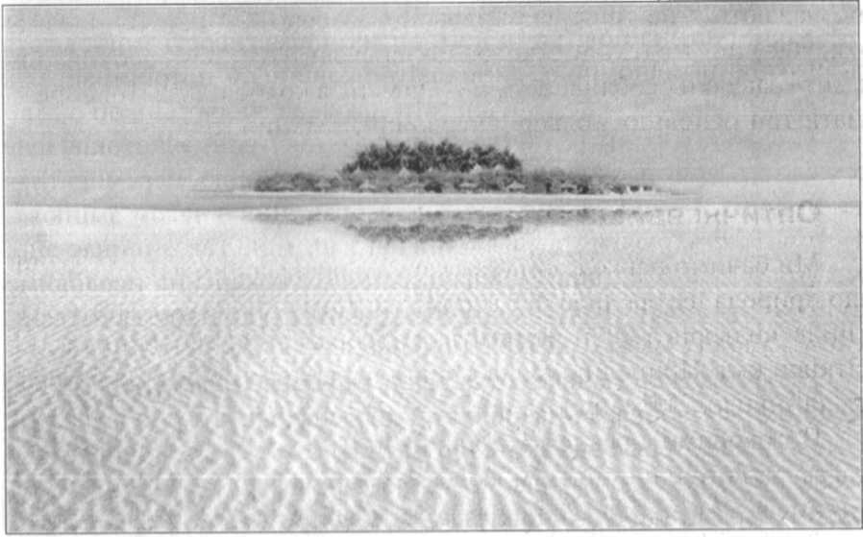
Найчастіше такі явища спостерігають у пустелі, бо саме там шар повітря поблизу розпеченої піщаної поверхні дуже нагрівається.
Міраж

При цьому густина цього шару відносно верхніх шарів менша, а показник заломлення (про нього вже йшлося раніше) теж зменшений. Тож світлові промені, які йдуть від предметів, будуть згинатися.
Наприклад, якщо в ясний день спостерігач стоїть десь поблизу піщаного бархана, то світловий промінь від певної ділянки неба потрапить йому в очі, зазнавши скривлення. Це означає, що спостерігач побачить відповідну ділянку неба не над лінією горизонту, а нижче її. Йому буде здаватися, що він бачить воду, хоча насправді перед ним буде зображення блакитного неба.
Якщо біля лінії горизонту знаходяться пальми, пагорби чи щось інше, то завдяки скривленню променів спостерігач побачить їх перевернутими. Він сприйматиме це як відбиття відповідних об'єктів у неіснуючій воді! Так виникає оптична ілюзія, яку називають нижній, або «озерний» міраж.
Трапляється, що повітря біля самої поверхні землі може бути не нагрітим, а навпаки, помітно холоднішим порівняно з більш високими шарами. У такому випадку світлові промені теж згинатимуться, але опуклість
траєкторії буде напрямлена вгору. Тому спостерігач зможе побачити ті об'єкти, які сховані від нього лінією горизонту. Причому ці об'єкти будуть ніби висіти над горизонтом у повітрі. Такі міражі так і називають — верхніми.
Коли густина повітря та його оптичні властивості змінюються з висотою нерівномірно, виникають подвійні та потрійні міражі. У цих випадках можна спостерігати декілька зображень об'єктів.
Під впливом вітру та вертикальних повітряних потоків шар холодного повітря може змінюватися за товщиною, переміщатися вгору-вниз. Тому і верхнє, і нижнє зображення з часом змінюватимуться, створюючи різні, ніби живі картини. Так виникає знаменита «Фата-Моргана» — міраж, коли одна картина невловимо змінюється іншою, заплутуючи мандрівників, що намагаються досягти чудових місць, які їм привиділися.
Набагато менш вивчені так звані наддалекі міражі, коли спостерігаються зображення об'єктів, що знаходяться на відстанях сотень кілометрів. Вважають, що це стає можливим, коли світлові промені потрапляють у шар холодного повітря, який ніби затиснутий шарами гарячого повітря. Світлові промені поширюються в цьому шарі, як у світловоді. Однак на це явище впливають ще і інші фактори. Можливо, в атмосфері за певних умов створюються своєрідні повітряні лінзи, що призводить до появи вторинних міражів (міражі від міражів). Крім того, можливо, що певну роль відіграє іоносфера — шар в атмосфері Землі, який знаходиться на висоті 70—100 км, — яка здатна відбивати світлові промені.

2. Джерело поетичного натхнення — веселка
Чудове явище — веселка — здавна вражало уяву людей. Про веселку складали легенди, їй приписували дивні властивості. У давніх греків богиня веселки Ірида виступала посередницею між богами та людьми. Дивлячись на веселку, греки вірили, що вона з'єднує небо та землю.
З веселкою майже завжди пов'язували відчуття радості та полегшення. Наприклад, за біблійною легендою бог Яхве після Всесвітнього Потопу повісив на небо веселку на знак того, що він більше не буде так жорстоко карати людей.
Спостерігаючи веселку, люди, природно, намагалися зрозуміти її походження. Спочатку стало зрозуміло, що це явище пов'язане з наявністю в атмосфері краплинок води. Одна з перших наукових робіт з цього приводу була надрукована ще в 1571 р. Автором її був Флетчер, який вважав, що поява веселки пов'язана із двократним заломленням світла в одній краплині води та подальшим відбиванням від другої краплини.
Пізніше спочатку італієць Антоніо Домініко, а потім француз Реме Декарт правильно пояснювали появу веселки заломленням світла саме в одній краплині. У своєму трактаті Декарт пояснював також, чому веселка з'являється саме тоді, коли висота Сонця над горизонтом становить сорок два градуси. Однак ані Домініко, ані Декарт не змогли правильно пояснити появу кольорів веселки. Це зробив Ньютон!
На підставі своїх схожих на чудо дослідів з призмами Ньютон з'ясував, що «світло складається з променів усіх кольорів не тільки після виходу з призми, але й тоді, коли воно ще не дійшло до призми, до заломлення». Нагадаємо, що відкрите Ньютоном явище називають дисперсією світла.
В явищі появи на небі веселки головним є заломлення сонячного світла в крапельках води, причому розмір цих крапельок теж впливає на те, що саме спостерігається.
3.Гало
Якщо веселку бачив кожен з нас, то явище гало, мабуть, ні. Це оптичне явище буває досить рідко, однак про нього можна почути або прочитати в історичних романах, описах тощо.
Це явище полягає в тому, що на небі спостерігають, окрім істинного світила — Сонця чи Місяця, — так звані несправжні. У давні часи появу світних кілець, хрестів або кількох сонець чи місяців люди сприймали тільки як лиховісне знамення.
В оповіданні Джека Лондона «Стежкою несправжніх сонець» можна прочитати: «З двох боків сонця стоять несправжні сонця, так що в небі їх відразу три. У повітрі від морозу алмазний пил».
Узагалі гало можуть виглядати по-різному — світні кільця, стовпи, хрести, «несправжні світила». До речі, й саме слово «гало» походить від грецького halos — «коло».
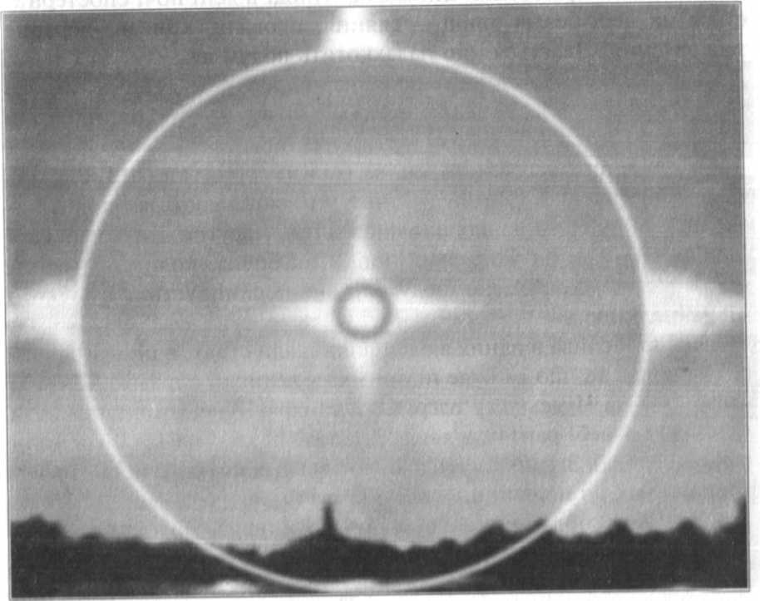
Причиною появи гало є заломлення світла в льодяних кристаликах та відбиття від їхніх граней. Заломлення приводить до появи злегка забарвлених елементів гало; відбиття дає білі елементи гало: їх колір збігається з кольором світила (Сонця або Місяця).
Гало
Своєю надзвичайною симетрією гало зобов'язане правильній формі льодяних кристаликів. При цьому значну роль відіграє упорядкована орієнтація цих кристаликів у просторі.

4. Полярні сяйва
Упродовж віків люди захоплювалися величною картиною полярних сяйв, і їх, звісно, цікавило їх походження.
Одне з найдавніших згадувань цього природного явища зустрічається в Арістотеля. Він писав: «Іноді в ясні ночі спостерігається на небі безліч явищ — сяяння, провали, криваво-червоне забарвлення...Здається, що палахкотить полум'я». Там, де жив Арістотель, полярне сяйво буває дуже рідко, але все ж буває. У таких випадках воно вирізняється особливим багатством барв з перевагою саме червоних тонів. А ось опис полярного сяйва, який робив ще в І ст. н.е. римський філософ Сенека: «Одні з них виглядають як порожнеча, коли під світною короною світіння відсутнє і створюється ніби овальний вхід у печеру; інші — як бочка, коли спостерігається велике закруглене полум'я, що переміщується з одного місця на інше...»
Полярні сяйва в одних людей викликали страх, в інших навпаки, - віру в те, що їм буде підтримка у великих справах. Так, під час битви на Чудському озері Олександра Невського з німцями (1242 р.) на небі раптом з'явилися сполохи (так на Русі називали полярні сяйва). Згідно з легендою, російські воїни побачили в цьому добрий знак і з подвійною силою пішли на ворога.
Таємниця полярних сяйв залишалася нерозкритою протягом багатьох століть. Стосовно їх походження було висунуто силу-силену гіпотез, часом дуже наївних. Так, деякі вважали, що такі сяйва є відблиском сонця, що спустилося за горизонт. Інші припускали, що це є світло, яке випромінюють полярні льоди під час особливо сильних морозів. М В. Ломоносов також цікавився природою полярного сяйва. Він навіть у поетичній формі сформулював питання, які при цьому виникають:
Что зыблет ясной ночью луч?
Что тонкий пламень в твердь разит?
Как молния без грозных туч
Стремится от земли в зенит?
Как может быть, чтоб мерзлый пар
Среди зимы рождал пожар?
У дослідах з електрики, які проводив Ломоносов, він побачив дещо спільне зі світінням в атмосфері. Вчений вважав, що світіння газового електричного розряду та полярні сяйва близькі за своєю природою. Подібні висновки зробили Б. Франклін та Ж. Кантон.
По-справжньому розібратися в тому, як виникає це дуже красиве природне явище, вчені змогли тільки сьогодні. Але й нині деякі питання залишилися ще не з'ясованими.

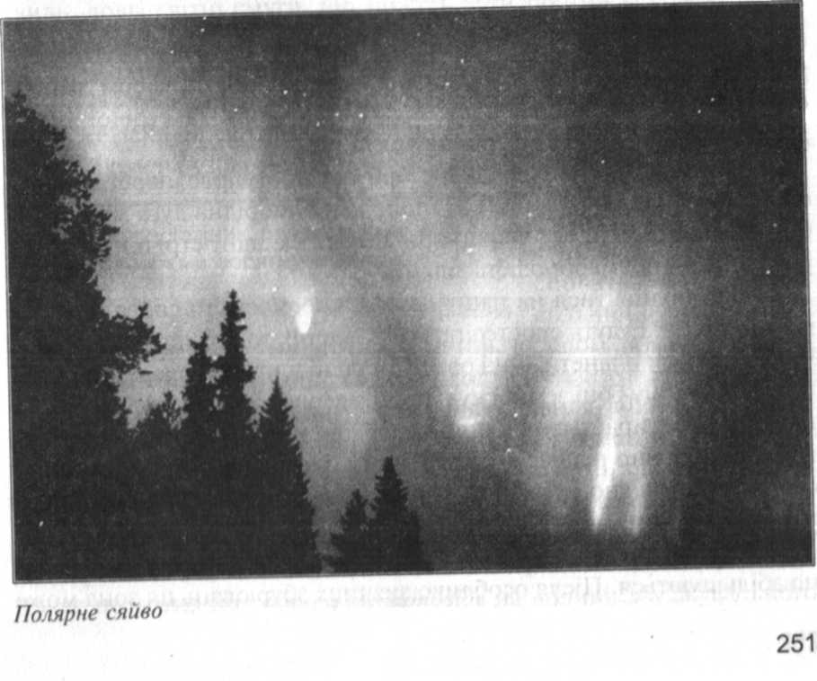
Найчастіше зустрічаються чотири форми сяйва: однорідна дуга, промені (променева смуга), стрічки, розмиті плями (їх називають дифузні плями).
Різні форми полярних сяйв можуть виникати одночасно і накладатися одна на одну. Промені, стрічки та плями можуть переміщуватися; при цьому інтенсивність їх світіння з часом змінюється. Виявлено, що швидкість руху променів та стрічок може досягати десятків кілометрів на секунду!
Протягом ночі можна спостерігати поступове перетворення однієї форми сяйва на інші. Наприклад, однорідна дуга може розбитися на промені або перетворитися на складні стрічки, а потім розпастися на хмароподібні плями.
Якщо подивитися на нашу Землю з космосу, то сяйва, про які ми говоримо, будуть спостерігатися в певних зонах, що овалом оточують полюси планети. Такі овали зміщені в нічний бік земної кулі. На денному боці земної кулі (боці, зверненому до Сонця) овальна зона простирається від широти 75° до широти 85°, а на нічному — приблизно від 60° до 70°. Цікаво, що положення овала зони є фіксованим відносно Сонця. Протягом доби Земля здійснює оберт під цим овалом.
Коли сонячна активність підвищується, розміри зони сяйв значно збільшуються. Після особливо значних збурювань ця зона може так розширитися, що дійде до середніх і навіть до нижчих широт. Мри цьому помітно зростає інтенсивність світіння сяйв. Як же пояснити це явище?
Від нашої зірки Сонця у всіх напрямках безперервно поширюються електромагнітне випромінювання та потоки заряджених частинок (ці потоки називають сонячним вітром). Коли заряджені частинки потрапляють до земної атмосфери, на них діє магнітне поле Землі — найсильніше саме біля полюсів. Зіштовхуючись з атомами та молекулами атмосфери, частинки викликають гак звану люмінесценцію — світіння в атмосфері, що є полярним сяйвом.
Таким чином, полярне сяйво — це люмінесцентне світіння, яке виникає в результаті взаємодії заряджених частинок (електронів та протонів) з атомами та молекулами земної атмосфери.

ІІ. Числові велетні навколо й усередині нас
Немає потреби шукати надзвичайні ситуації, щоб зустрітися і числовими велетнями. Вони присутні усюди навколо і навіть усередині нас самих — треба лише вміти побачити їх. Небо над головою, пісок під ногами, повітря навколо нас, кров у нашому тілі — усе ховає в собі невидимих велетнів зі світу чисел.
Числові велетні небесних просторів для більшості людей не є несподіваними. Добре відомо, що чи зайде мова про число зірок у Всесвіті, чи про відстані: їх від нас і їхні між собою, про їхні розміри, вагу, вік — у всіх випадках ми незмінно стикаємося з числами, що пригнічують уяву своєю величезністю.
Недарма вираз «астрономічне число» зробився сталим. Багато хто, однак, не знає, що навіть ті небесні тіла, які астрономи нерідко називають «маленькими», є справжніми велетнями, якщо застосувати до них звичайну земну мірку. Існують у нашій Сонячній системі планети, що, через свої незначні розміри, здобули в астрономів найменування «малих». Серед них є і такі, поперечник яких дорівнює декільком кілометрам. В очах астронома, який звик до велетенських, масштабів вони такі малі, що говорячи про них, він зневажливо називає їх «малесенькими». Але вони являють собою «малесенькі» тіла тільки поряд з іншими небесними світилами, більш великими: на звичайну ж людську мірку вони далеко не мініатюрні. Візьмемо таку «малесеньку» планету з діаметром 3 км. За правилами геометрії легко підрахувати, що поверхня такого тіла становить 28 км², чи 28 000 000 м². На 1 м² може стояти 7 чоловік. Як бачите, на 28 мільйонах м² знайдеться місце для 196 мільйонів чоловік.
Пісок, що зневажається нами, також веде нас у світ числових велетнів. Недарма здавна існує вираз: «незліченні, як пісок морський». Утім, прадавні люди недооцінювали кількість піску, вважаючи її подібною до кількості зірок. В давнину не було телескопів, а простим оком ми бачимо на небі усього близько 3500 зірок(в одній півкулі). Піску на морському березі в мільйони разів більше, ніж зірок, доступних неозброєному оку.
Найбільший числовий гігант ховається в тім повітрі, яким ми дихаємо. Кожен кубічний сантиметр повітря, кожен наперсток містить в собі 27 квінтильйонів (тобто 27 з 18 нулями) дрібних часток, називаних «молекулами».
Неможливо навіть уявити собі, наскільки великим є це число. Якби на світі було стільки людей, для них буквально бракувало б місця на нашій планеті. Справді: поверхня земної кулі, враховуючи всі а материки й океани, — дорівнює 500 мільйонам км². Роздрібнивши в квадратні метри, одержимо:
500000000000000 м². Поділимо 27 квінтильйонів на це число, і ми одержимо 54 000. Це означає, що на кожний квадратний метр земної поверхні приходилося б більше 50 тисяч чоловік!
Було згадано раніше, що числові велетні ховаються й усередині людського тіла. Покажемо це на прикладі нашої крові. Якщо краплю її розглянути під мікроскопом, то виявиться, що в ній плаває величезна кількість надзвичайно дрібних тілець червоного кольору, що і додають крові її забарвлення. Кожне таке «червоне кров'яне тільце» має форму крихітної круглої подушечки, посередині втисненої. Усі вони в людині приблизно однакових розмірів і мають у поперечнику близько 0,007 мм, а товщину — 0,002 мм. Зате число їх величезне. У дрібнесенькій крапельці крові, обсягом 1 мм³, їх є 5 мільйонів. Скільки ж їх усього в нашому тілі? У тілі людини приблизно в 14 разів менше літрів крові, ніж кілограмів у його вазі. Якщо ви важите 40 кг, то крові у вашому тілі близько З літрів, чи 3 000 000 мм³. Оскільки кожен мм³ містить 5 мільйонів червоних тілець, то загальне число їх у вашій крові:
5 000 000-3 000 000 = 15 000 000 000 000. 15 трильйонів кров'яних тілець! Якої довжини буде ця армія кружечків, якщо викласти її в ряд? Неважко підрахувати, що довжина такого ряду була б 105 000 км. Більше ніж на 100 тис. км розтяглася б нитка з червоних тілець вашої крові. У середньому в людині на голові близько 200000 волосин. Найбільше число, що має назву, — це мільйон у сотому ступені (одиниця з 600 нулями). Це число називається ЦЕНТИЛЬЙОН.
Коли щохвилини перегортати по 80 аркушів і працювати щодня по 6 годин, не підриваючись, то буде потрібно більше місяця, щоб порахувати мільйон аркушів. При цьому працювати будете без вихідних днів. Рука не витримала б такої роботи! Якщо кожен аркуш прочитувати за 6 хв. і якщо щодня читати по 8 годин безупинно, крім неділь, то мільйон аркушів можна прочитати лише за 40 років! Якщо за кожну парту посадити по 2 учні, а парти поставити в 3 ряди, то мільйон учнів можна розсадити, коли класне приміщення витягнулося б більш ніж на 160 км! На автомашині треба їхати 3 години від початку кожного ряду до його кінця. Порахуємо: Людина споживає на день 360 літрів кисню, якщо нічого не робить, а якщо інтенсивно трудиться, то 700 — 900 літрів. Але це дрібниці в порівнянні, наприклад, з легковою машиною. Пробігаючи тисячу кілометрів, вона витрачає стільки кисню скільки людині вистачає на рік. Реактивний '
літак, що здійснює переліт з Америки до Європи, спалює 3,5 тонни кисню. Доросле дерево за добу виробляє до 180 літрів кисню. Порівняйте ці цифри, і ви побачите що ліс має особливу потребу в охороні.
У здорової людини серце проганяє по кровоносних судинах за 1 хв. 5 л крові, за добу — 7200 л. А за рік воно прожене 2628 т.
Числовим велетнем справедливо вважають і той значний підсумок, що вийде, коли ви підрахуєте, скільки всякої їжі поглинає людина за 70 років середнього життя. Цілий залізничний потяг знадобився б для перевезення тонн води, хліба, м'яса, дичини, риби, картоплі й інших овочів, тисяч яєць, тисяч літрів молока і г. ін., що їх людина устигає з'їсти і випити протягом свого життя.

ІІІ. Цікаві факти, пов'язані з числами

Числа — це обов'язкове знаряддя сучасної цивілізації, що використовується для впорядкування сфери її діяльності.
Дейвіс У.
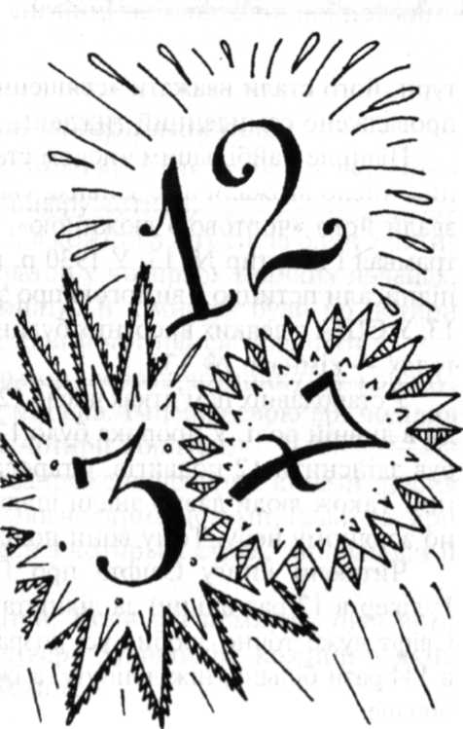
Був час, коли найбільшим числом вважали число 3. Про це свідчить той факт, що числа, менші від трьох, мали окрему назву: один — сонце або місяць, два — очі, вуха, крила, руки. Число З позначалося словом «багато». Звідси пішли різні прислів'я, заклинання, благословення: «Ходила три дні та виходила злидні», «Набрався три копи лиха», «Бог любить трійцю», «Тричі благословенний» і т. п. Навколо числа 3 створювалися різні легенди, повір'я. Так, у Вавилоні поклонялися трьом головним божествам — Сонцю, Місяцю і Венері. У Єгипті також було три головних бога: Юпітер, Марс, Квірін — три бога долі та три бога краси. «Три» вважали числом божественним, священним, символом досконалості. У римлян богиня полювання Діана, а в Індії бог Шіва зображалися з трьома обличчями. Від релігії та міфів стародавнього світу християнська релігія також запозичила ідею триликого Бога: Бог Отець, Бог Син і Бог Дух Святий.
Числова містика проникла і в художню літературу. В казках злий цар посилає героя «за тридев'ять земель, в тридесяте царство». У казці «Ілля Муромець і Соловей Розбійник» три старці дають Іллі тричі напитися, після чого відразу зникає його недуга і в нього з'являється багатирська незвичайна сила...
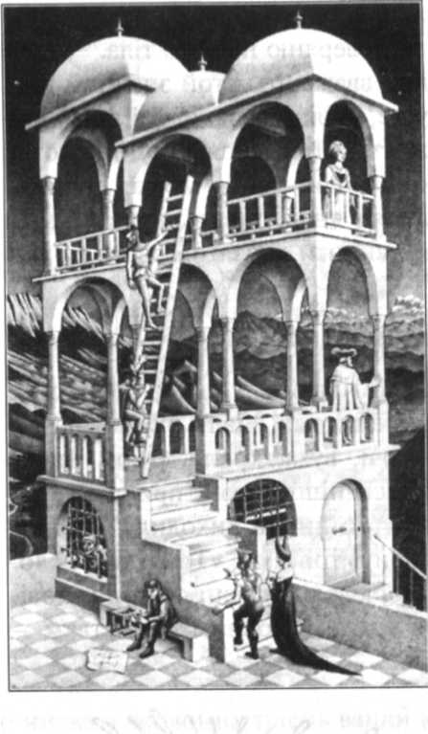
Пізніше роль граничного (найбільшого числа) почало відігравати число 7. Про це прислів'я та приказки: «Сім раз відмір, один раз відріж», «Семеро одного не ждуть», «Сім п'ятниць на тиждень».
Щоб запевнити в непохитності даного слова чи клятви, часом говорять: «Міцно, як сім», а вираз «він на сьомому небі» означає «він безмежно щасливий». Через те що число 7 відповідало кількості небесних світил, що вирізняються серед інших: Сонце, Місяць, Венера, Марс, Юпітер, Меркурій, Сатурн, його стали вважати «священним». На честь числа 7 було запроваджено семиденний тиждень. Пізніше найбільшим числом стало 12 — дюжина, а наступне за ним число вважали вже зайвим, «від лукавого», нещасливим, і назвали його «чортовою дюжиною». У деяких містах не було 13-го трамвая і квартир № 13. У 1930 р. в Лондоні кілька тисяч чоловік підписали петицію з вимогою про заміну на будинках всіх номерів 13. У США в деяких висотних будинках немає поверху № 13, а в готелях — кімнати № 13.
У стародавніх пам'ятках число 12 зустрічається дуже часто і завжди в дивній ролі. У пророка було 12 послідовників, герой повинен був здійснити 12 подвигів. Стародавні греки поклонялися 12 богам. Також люди давно знали шлях, який проходить Сонце за рік по зоряному небу. Тому вони поділили рік на 12 місяців.
Читаючи книгу Свіфта про Гулівера, можна помітити, що Гулівер в 12 раз вищий за ліліпута, і в 12 раз нижчий за велетня. Свіфт дуже точно зробив усі розрахунки: тканини на одяг пішло в 144 рази більше, ніж ліліпуту, а їжі йому було потрібно в 1728 раз більше.
У багатьох країнах деякі речі продають дюжинами. В столовий сервіз входить 12 глибоких, 12 мілких, 12 маленьких тарілок, а в чайний — 12 чашок, 12 блюдець і т. ін.

«Числа» спалили парламент
У далекому минулому числа позначали зарубками на паличках. Такий спосіб запису чисел був особливо поширений у торгівлі (І у побуті. На паличці робили надрізки, що відповідали сумі боргу чи податку. Потім її розколювали пополам і одну половину давали боржникові, а другу зберігав той, хто давав позичку. Правильність розрахунків перевіряли, складаючи обидві половини палички.
Такий спосіб запису боргів існував до недавнього часу в Англії. У 1834 році було вирішено ліквідувати старі селянські боргові платежі, а нагромаджені палички спалити в печах парламенту. В результаті виникла така пожежа, що згорів і сам будинок парламенту. Разом з ним згорів еталон англійської міри довжини — фут, що зберігався в стіні, і з того часу англійці не мають точної довжини цієї міри.

Улюблені цифри в житті історичних осіб
Розповідають, ніби Карл IV, імператор так званої «Священної Римської імперії», дуже любив цифру чотири.
У країні було чотири столиці, в кожній з них сидів один з чотирьох великих князів. Жив імператор у чотирьох великих палацах, займаючи в них по чотири кімнати. В кімнатах було по чотири вікна, четверо дверей, чотири столи й чотири світильники.
В урочистих випадках імператор надівав чотирикутну корону, виготовлену із сплаву чотирьох металів. Імперію свою він поділив на чотири частини, армію — на чотири корпуси.
Він їздив у кареті, яка була запряжена чотирма кіньми, носив одяг чотирьох кольорів і розмовляв чотирма мовами, їв він чотири рази на день, їжа його складалася з чотирьох страв, запивав він її вином чотирьох сортів.
У Карла IV було четверо дітей. Коли він помирав, біля його ліжка було четверо лікарів і четверо духівників, кожний з яких писав заповіт однією з чотирьох мов.

VІ. ДЕСЯТКОВІ ДРОБИ І КОМА
Цілі числа — першоджерело математики.
Мінковський
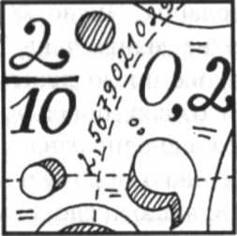
Десяткові дроби були відомі з давніх-давен. У деяких країнах Азії вони застосовувалися ще до нашої ери.
У XV ст. знання про десяткові дроби значно розвинув провідний учений найкращої на той час у світі Самаркандської астрономічної обсерваторії аль-Каші. Утворі «Ключ до арифметики» (1427 р.) він дав правила дій над десятковими дробами. Десяткові дроби аль-Каші зображав різними способами: надписував над цифрами назви розрядів, писав їх іншим кольором або цілу частину відокремлював вертикальною рискою. До цього в практиці люди користувалися тільки звичайними і шістдесятковими дробами. Про можливість існування десяткових дробів не здогадувалися навіть найвидатніші учені Стародавньої Греції.
Джемшид Гіяседдін аль-Каші помер близько 1456 року. Рік народження його невідомий. Про цього чудового вченого ми ще будемо говорити не раз.
Праці аль-Каші довго не були відомі європейським ученим. А потреба в спрощенні запису і дій із дробами була велика.
Європейські вчені шукали і, нарешті, знайшли новий вид дробів, більш простий і більш зручний. У Європі вперше докладно описав десяткові дроби талановитий фламандський інженер і вчений Сімон Стевін (1548— 1620) — один з «універсальних геніїв» епохи Відродження. У книзі «Десята», виданій 1585 року в Лейдені, Стевін докладно описав правила дій і переваги відкритих ним десяткових дробів. У ній автор виступив популяризатором десяткових дробів.
Стевін не був знайомий із працями аль-Каші і дійсно відкрив десяткові дроби. Але він відкрив відкрите. Першість належить Джемшиду аль-Каші, що випередив Стевіна на півтора століття. У Європі попередником Стевіна в середині XIV ст. був Бонфільс у Франції.
Кома
Ставити кому після цілої частини десяткового дробу запропонував знаменитий німецький учений Кеплер (1571 — 1630). Ім'я —^великого вченого — астронома, фізика і ма-
Г. тематика — Йоганна Кеплера відоме зараз будь-якому школяреві. При дослідженні руху планет йому доводилося проводити колосальну обчислювальну роботу, і він користувався десятковими дробами, про які довідався від Бюрги.
До Кеплера після цілої частини ставили нуль у дужках, наприклад 3,7 писали як 3(0)7, відокремлювали вертикальною рискою чи писали різними чорнилами, наприклад цілу частину числа чорними, а дробову — червоними.
Італійський астроном Джованні Антоніо Маджіні (1555— 1617) був професором університету в Болоньї. Він використовував десяткову кому в таблицях своєї книги «Плоскі трикутники», виданої в 1592 році у Венеції.
Шотландський барон Джон Непер (1550— 1617) знаменитий як винахідник логарифмів і «паличок Непера» — простого пристосування для множення багатозначних чисел. У книзі «Рабдологія», о вийшла в 1617 році, незадовго до його смерті, він використовував десяткову кому.

Чи зручні десяткові дроби?
В одній з перших книг Франсуа Вієта де ла Біготьє «Математичні таблиці», опублікованій в 1579 році в Парижі, автор говорить про переваги десяткових дробів при обчисленнях і сам широко їх використовує.
Дійсно, скільки проблем виникає зі звичайними дробами. Куди простіше працювати з десятковими дробами, у яких цифри дробової частини (після коми) показують, скільки в числі десятих часток, сотих, тисячних і т. ін. — так само, як у цілому числі цифри показують число сотень, десятків і одиниць.
По-перше, щоб додавати, віднімати чи перемножувати такі дроби, не потрібно ніяких спеціальних правил пошуку загального знаменника, чим доводиться раз у раз займатися, оперуючи із звичайними дробами. Усі вони вже зведені до спільного знаменника — десять (сто, тисяча, як вам більше подобається). По-друге, зробити зі звичайного дробу десятковий не важко — діли собі чисельник на знаменник, поки не розділиться без остачі, і записуй після коми цифри результату...
Ось тут і чекає неприємність! Гнітюча операція такого ділення не закінчується ніколи! Якщо ділити, скажімо, десять на три, ми будемо знову і знову одержувати трійку... Вихід є — зупинитися, переконавшись, що остачі повторюються, і сказати: «10 поділити на 3 — це 3 і 3 у періоді». Можна довести, що будь-який звичайний дріб після переводу в десятковий або коли-небудь обірветься (при діленні вискочить нульова остача), або буде мати період... От тільки період цей може виявитися дуже і дуже довгим!

V. ДОДАТНІ І ВІД'ЄМНІ ЧИСЛА

Ми вже говорили про те, як розвивалося поняття числа. Спочатку люди навчилися рахувати цілими одиницями, потім потреби життя змусили одиницю розділити на частини. З'явилися числа дробові. Протягом сотень років люди користувалися тільки двома видами чисел: цілими і дробовими, так само як кожен з вас користувався ними в перші роки навчання в школі.
Але от серед різних задач, що доводилося розв'язувати, стали траплятися такі, відповіді в яких неможливо було виразити ні відомими тоді цілими, ні дробовими числами. Наприклад, ранком було 12° тепла, ввечері стало холодніше на 15°. Скільки градусів тепла ввечері?
Розв'язування подібних задач приводило вчених до необхідності введення нових чисел. Числа ці називалися по-різному: неправильними, абсурдними, фіктивними і т. д. Задачі, розв'язання яких приводило до таких чисел, вважалися неможливими. Стародавні греки намагалися змінити умову неможливої задачі так, щоб у результаті одержати додатний розв'язок, і досягли в цьому великого мистецтва. Попередню задачу, наприклад, вони сформулювали б так: ранком було 12° тепла, ввечері стало холодніше на 15°. Скільки градусів холоду ввечері?

Розвиток поняття від'ємного числа
Першими, хто дав деякі правила дії з від'ємними числами, були китайські математики.
У II ст. до н. е. китайський учений Чжан Цань написав книгу «Арифметика в дев'яти главах». Зі змісту книги видно, що це не зовсім самостійна праця, а переробка інших книг, написаних задовго до Чжан Цаня. У цій книзі вперше в науці зустрічаються від'ємні величини. їх він розуміє не так, як розуміємо і застосовуємо ці від'ємні величини ми. Повного і ясного розуміння природи від'ємних величин і правил дії з ними в китайського вченого немає. Кожне від'ємне число він розумів як борг, а додатне — як майно. Дії з від'ємними числами він робив не так, як ми, а користуючись міркуваннями про борг. Наприклад, якщо до одного боргу додати інший борг, то в результаті вийде борг, а не майно (тобто по нашому (— а) + (— а) = — 2а).
Знака мінус тоді не знали, тому, щоб відрізнити числа, що виражали борг, Чжан Цань писав їх іншим чорнилом, ніж числа, що виражали майно (додатні).
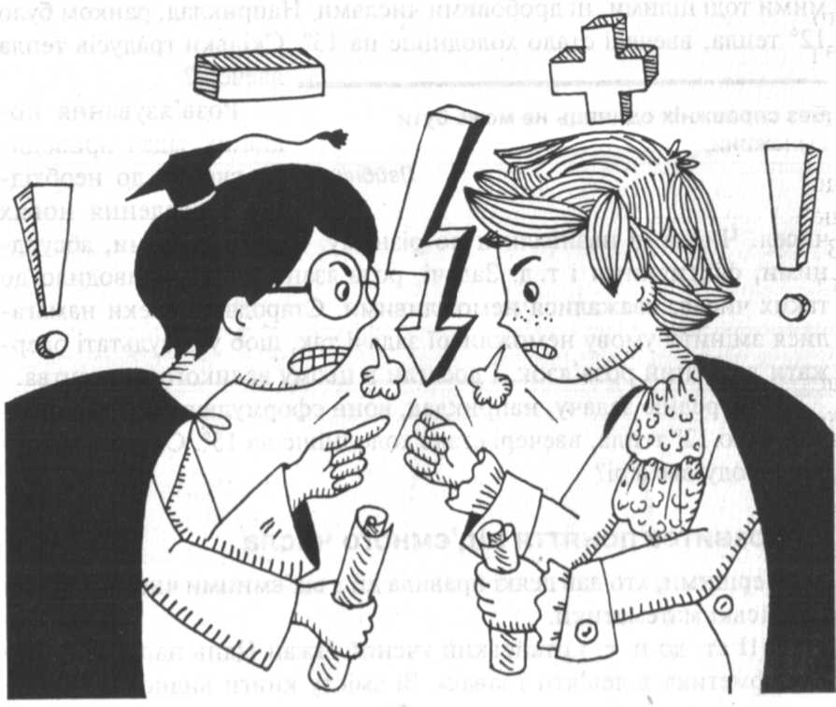
Хоча китайські вчені і пояснили від'ємні величини як борг, проте вони уникали їх широкого вживання, тому що числа ці здавалися незрозумілими, дії з ними були нез'ясованими. Якщо ж задача приводилася до від'ємного розв'язку, то намагалися змінити умову (як греки), щоб у підсумку виходив розв'язок додатний.

Важко завойовували собі місце в математиці від'ємні числа.
Хоча як намагалися вчені уникати їх, проте вони могли це зробити не завжди. Життя ставило перед наукою нові й нові задачі, і все частіше й частіше задачі ці приводилися до від'ємних розв'язків і в Китаї, і в Індії, і в Європі.
Через вісім століть після Чжан Цаня індійський учений Брамагупта писав: «Сума двох одного і другого майна є майно, двох боргів — борг; майно і борг — їхня різниця, якщо вони рівні, — різниця нуль. Сума нуля і боргу є борг, майна і нуля — майно, двох нулів — нуль».
Брамагупта розуміє від'ємні величини як борг, правильно робить дії додавання і віднімання з ними, але теоретичного обґрунтування їм не дає.
Чому так довго і важко завойовували собі місце від'ємні числа? Мабуть, річ у тім, що за допомогою поняття про борг не можна пояснити всі дії над ними. Розглянемо такий приклад.
В арифметиці добуток 3-2 ми розуміємо так: узяти 3 доданком два рази. Точно так міркували раніше й китайські, й індійські, і європейські вчені.
Якщо множене було числом від'ємним, а множник додатним, тоді говорили «узяти борг (— 3) два рази». Відповідь (— 6) була вірною, не суперечила здоровому глузду. Якщо хтось позичив двом особам по 3 гривні кожному, виходить, усього він позичив 6 гривень. Таке пояснення було правильним, коли множник був числом додатним. Але якщо множник виявлявся числом від'ємним, тоді це пояснення втрачало зміст. Ну, як можна якусь суму, наприклад З гривні, узяти доданком мінус два рази? Це суперечить здоровому глузду!
Це була одна з причин невизнання вченими від'ємних чисел.
Незалежно від індійців італійський учений-математик Леонар-до Фібоначчі (XIII ст.) також дійшов висновку, що від'ємні кількості треба розуміти в значенні, протилежному додатним. У ті роки були поширені так звані математичні двобої. На змаганні з придворними математиками Фрідріха II Леонардо Пізанському (Фібоначчі) було запропоновано таку задачу, в якій потрібно було знайти капітал декількох осіб. Фібоначчі одержав від'ємне значення. «Цей випадок, — сказав Фібоначчі, — неможливий, хіба тільки уявити, що один мав не капітал, а борг».
Треба було ще кілька століть, перш ніж «абсурдні числа» здобули визнання.
Німецький математик Михайло Штіфель у книзі «Повна арифметика» (1544) уперше вводить поняття про від'ємні числа як про числа, менші від нуля (менші, ніж ніщо!). Це був дуже великий крок вперед у справі обґрунтування поняття від'ємних чисел. Він дав можливість розглядати від'ємні числа не як борг, а зовсім по-іншому, по-новому. Але і Штіфель називав від'ємні числа абсурдними; дії з ними, за його словами, «теж йдуть абсурдно, навиворіт».
Після Штіфеля вчені стали більш упевнено робити дії з від'ємними числами. Усе частіше зберігалися і пояснювалися від'ємні розв'язки в задачах.
У XVII ст. великий французький учений Рене Декарт запропонував відкладати від'ємні числа на числовій осі вліво від нуля. Нам зараз це все здається таким простим і зрозумілим, але, щоб дійти до цього, потрібні були вісімнадцять століть роботи наукової думки від китайського вченого Чжан Цаня до Декарта.
У працях Декарта від'ємні числа дістали, як кажуть, реальне тлумачення. Декарт і його послідовники визнавали їх нарівні з додатими. Але в діях над від'ємними числами не все було ясно (наприклад, множення на них), тому багато вчених не бажали визнаваги від'ємні числа за числа дійсні. Серед учених розгорілася велика і тривала суперечка про сутність від'ємних чисел, про те, визнати від'ємні числа числами дійсними чи ні. Суперечка ця після Декарга тривала близько 200 років. За цей період математика як наука розвивалася дуже стрімко, і на кожному кроці в цьому розвитку зустрічалися від'ємні числа. Математика стала неможливою без від'ємних чисел. Усе більшому числу вчених ставало зрозуміло, що від'ємні числа — це числа дійсні, такі ж реальні, насправді існуючі числа, як і числа додатні.
Тільки на початку XIX ст. теорія від'ємних чисел закінчила свій розвиток і вони набули загального визнання.
Голландський математик Жирар у праці «Нове відкриття в алгебрі» (1629) розглядає від'ємні корені рівнянь нарівні з додатними. Він зауважує, що існує також можливість геометричного тлумачення додатних і від'ємних чисел як протилежно напрямлених відрізків. Винятково великою є роль числової осі в подоланні ворожості до від'ємних чисел, до тверджень про їхню фіктивність, безглуздість, хибність. Але противники від'ємних чисел відверто виступали проти них аж до XIX ст. Вони намагалися переконати, що вчення про від'ємні числа суперечливе, а його використання дозволяє виправдати будь-яку безглуздість. Ці критичні виступи змушували шукати наукові обґрунтування для розширення поняття числа. А досягнуто це було тільки в XIX ст..

VІ. Вимірювання
У природі міра й вага — найголовніші
знаряддя пізнання. Наука починається тоді, -
коли починають вимірювати.
Менделєєв Д. І

Вимірювання об'ємів
Не тільки в науці, але й у життєвій практиці дуже часто доводиться вимірювати об'єми різних предметів і будівель, наприклад: кімнати, службового приміщення, ями і т. д. Об'єм — величина, яка характеризує розмір геометричного тіла. В життєвій практиці одиницями об'єму були міри ємності, які використовувались для зберігання сипучих тіл і рідин. Серед них англійські міри бушель (36,4 дм³) і галон (4,5 дм³), міри, що колись. використовувались в Росії, — відро (12 дм³) і бочка (490 дм³) т.-
Як зв'язані між собою різні одиниці вимірювання об'ємів? У метричній системі кожна вища кубічна одиниця в 1 000 разів більша мі і сусідньої з нею нижчої одиниці. Виходячи з цього можна скласти таку таблицю.
1 км³ = 1000 гм³
1 гм³ = 1000 дкм³
Ідкм³ = 1000 м³
1 м³ = 1000 дм³
1 дм³ = 1000 см³
1 см³ = 1000 мм³
Кубічний дециметр прийнято називати літром. Літр зазвичай використовується для вимірювання об'ємів рідин: молока, гасу й ін.

Вага
Вагу люди вимірюють з давніх-давен. Для цього користуються різними одиницями. Розглянемо деякі з них.
Грам — одиниця ваги у метричній системі мір. Зустрічаємося ми з грамом щодня. У крамниці, коли купуємо 200 грамів масла або 100 грамів цукерок. Під час покупок квитків, напоїв у автоматів. А як автомат довідається, що кинули саме потрібну монету? За допомогою ваги. Кожна монета важить стільки грамів, який її номінал (позначення вартості на монетах). 5 копійок — 5 грамів, копійки — 2 грами і т. д. Щоразу, коли ми тримаємо мідну монету, ми маємо справу з грамами. Грам дорівнює 1/1000 кг.
Гран — дуже маленька одиниця ваги. Майже в 20 разів менша, між грам. Слово «гран» означає «зерно». Від ваги зерна і походить його величина. Користуються цією одиницею, коли потрібна велика точність. В Англії, Америці та інших країнах, де прийнята британська система мір, у гранах зважують ліки і коштовні метали. 15 цих країнах гран дорівнює 4,8 міліграма. Існує й інший гран, що дорівнює 50 міліграмам. Ним користуються в усьому світі, коли зважують коштовний дарунок моря — перли. Слово «гран» вживають і в переносному значенні. Про щось малоймовірне, наприклад, кажуть: «У цьому немає жодного грана правди».
Кілограм — головна одиниця ваги. Народився він наприкінці XVIII ст. у Франції, водночас із метром. Проте їх не можна назвати братами. Швидше, метр — батько кілограма. Бо найголовніша одиниця метричної системи — метр, міра довжини. А всі інші — гектар, літр, кілограм — молодші члени родини. Ось, наприклад, літр, міра об'єму. Як він пов'язаний з метром?
Дуже просто: беремо 1/₁₀ частину метра — дециметр; робимо квадрат зі стороною в 1 дециметр; потім з 6 таких квадратів робимо кубик. Вийшов кубічний дециметр, який називається «літром». А як пов'язаний з метром кілограм? Значно складніше. Крім батька-метра, у нього була ще. й мати-вода. Кілограм — це вага одного кубічного дециметра дуже чистої води.
Але як зберегти таку міру? Вода може забруднитися, випаритися або розплескатися. І вага стане більша або менша від попередньої. Тому найкращий майстер Франції зробив гирю, яка за вагою точно дорівнювала кілограмові. В 1799 році вона була урочисто
Передана на зберігання в Національний архів Французької республіки і стала називатися «архівний кілограм».
Минали роки. Техніка вдосконалювалась. Ваги ставали дедалі точнішими. І одного разу виявилося, що архівний кілограм трохи важчий, ніж кубічний дециметр води. Що ж вибрати за одиницю? Вибрали гирю.
З того часу кілограм перестав залежати від метра, став самостійним. З того часу кілограм — це вага гирі, яка зберігається у Франції, в місті Севрі. Наприкінці XIX століття з неї зробили 43 точні копії і роздали їх у різні країни. Невеликий циліндр із сплаву платини та іридію стоїть на пластинці з гірського кришталю і накриши двома скляними ковпаками. Такий кілограм — головна одиниця ваги.
Міри ваги, менші від кілограма, носять такі назви: грам, міліграм. Вони зв'язані з кілограмом у такий спосіб: 1 кілограм (кг) = 1 000 грамам; 1 грам (г) = 1 000 міліграмам. Міри ваги, більші від кілограма, мають такі назви: 1 центнер (ц) = 100 кг; 1 тонна (т) = 1000 кг.
Карат — одиниця ваги. Однак вимірювати каратами можна не все. Наприклад, у грамах зважують і ліки, і морозиво, і футбольний м'яч. А каратами вимірюють тільки коштовне каміння. Колись для зважування коштовних каменів замість гир використовували зерна, бруньки або боби. Від ваги зерна пішов гран, а від ваги бобу — карат. Карат дорівнює ²/ю грама.
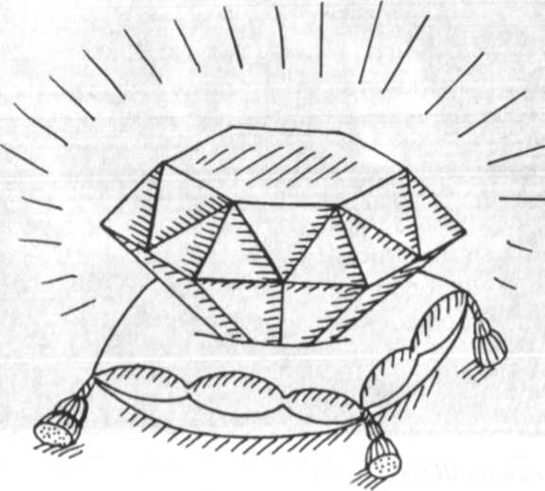
Коштовні камені... Скільки історій, переказів, легенд з ними пов'язано! Таємничі печери із скринями, наповненими коштовностями... Скарби, що охороняються злими духами... Заради цього каміння здійснювали незчисленні подвиги, заради нього йшли на злочини. Коштовними каменями прикрашали
зали палаців, царські трони, парадний одяг. Ним розцвічували царську зброю і обладунки. Чим більше коштовностей, чим пишніші вбрання, тим могутніше виглядав господар, тим багатша його країна.
Найкоштовнішим з усіх коштовностей у всі віки вважався алмаз. Камінь справді надзвичайно гарний. Прозорий, блискучий, він засліплює і переливається усіма кольорами райдуги, ніби випускає величезну кількість різнокольорових променів. Дивовижної краси камінь і дуже рідкісний. Тому цінувався і цінується він надто високо.
Більшість алмазів невеликі за розміром — частки карата. Камені в 1—2 карати вважаються вже великими. Однак зустрічаються й більші, в десятки і сотні каратів. Алмазу, що має понад 20 каратів, присвоюється ім'я, немов людині або місту. Таке каміння відоме в усьому світі. Про нього пишуть у газетах, повідомляють по радіо.

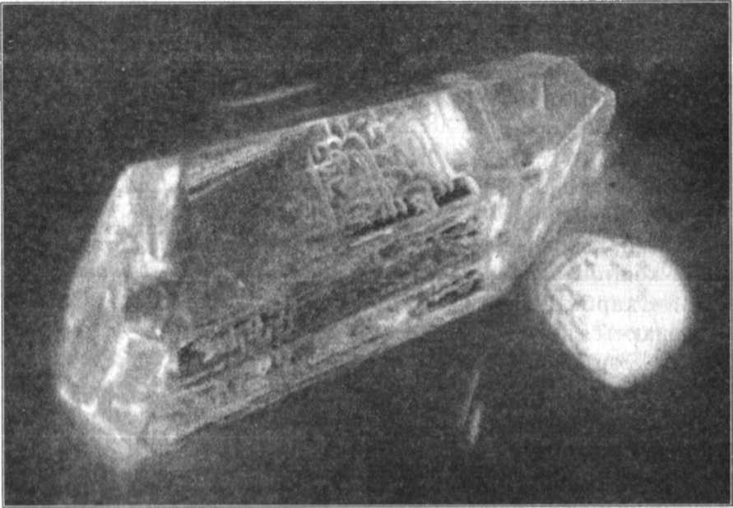
Алмаз «Шах»
Найрідкісніші коштовності зібрано в Алмазному фонді Росії. Серед них знамениті старовинні камені, що належали до скарбів російської корони, — «Орлов», 189,62 карата, і «Шах», 88,7 карата. На гранях алмазу «Шах» вирізьблено витіюваті арабські літери. Написи розповідають, що колись камінь належав володарям Індії — Великим Моголам. Потім перейшов до персидського шаха і став тим із головних його скарбів. Остання сторінка історії каменя на ньому не записана: його привезли з Тегерана в Петербург і попарували російському імператорові. Неоціненний камінь мав спокутувати провину Персії: незадовго до того, 30 січня 1829 року, и Тегерані був убитий повноважний посол Росії в Персії, видатний російський письменник Олександр Сергійович Грибоєдов. Алмазом заплатили за його життя, за його мученицьку смерть.
В Алмазному фонді є і чудові якутські алмази — «Марія» — 106 каратів, «Сталінградський» — 166 каратів і багато інших.
Найбільший алмаз — «Куллінан» — знайшли на початку XX ст. на землі Південної Африки. Важив він 3106 каратів і був завбільшки з кулак. Ніхто в усьому світі не зміг його купити. «Куллінан» довелося розколоти на частини, з яких вийшло 105 різних алмазів. Найбільші: «Зірка Африки» — 530,2 карата і «Куллінан II» — Н7,4 карата — прикрашають тепер корону і скіпетр королів Англії.
Дуже великою є вартість крупних алмазів. Надзвичайно дорогими є і блискотливі діамантові прикраси. Однак не тільки за це ми цінуємо тепер алмаз. Рідкісний камінь, яким володіли царі, став справно трудити у шахтах і на заводах. Бо алмаз — найтвердіша з усіх речовин на землі, і назва його й означає «найтвердіший», «незламний», «непереможний». Ним можна розрізати все: і камінь, і скло, і надтвердий метал. Сам же алмаз ріжеться тільки іншим алмазом.
Для техніки цінними якостями в алмазах є не прозорість і блиск, а твердість і міцність, їй потрібні й камені різного розміру: і алмазний пісок, і найдрібніший порошок. Різні бувають алмазні інструменти. Один з них — «алмаз», з яким працюють склярі, його знають усі.
Алмазними інструментами бурять гірські породи. Обточують різноманітні деталі і свердлять найдрібніші отвори. Відрізають тонкі кам'яні пластинки і шліфують оптичне скло. Алмазний інструмент дозволяє досягти найбільшої точності і швидкості обробки. Дуже багато алмазів потрібно техніці. Ідо створеного природою каміння тепер додалося штучне, створене зусиллями людини. Непоказне на вигляд, непридатне для прикрас, воно поряд із природним старанно працює в різцях і пилках, свердлах і шліфувальних інструментах.
Усе більше з кожним роком добувається алмазів, усе більше їх виготовляється, десятки мільйонів каратів. Як і раніше, алмаз і дуже цінний камінь. Однак тепер багатство країни — це не тільки сліпучі коштовності, що належали до скарбів корони. Це і ті алмази, які без спочину трудяться в її промисловості.
Фунт — міра ваги, якою користуються вже багато століть, її назва походить від латинського слова «пондус» — «вага», «гиря». Від ваги гирі, яка колись давно використовувалася, пішла і величина фунта. В різних країнах фунти неоднакові — від 320 до 560 грамів. У деяких це просто півкілограма, 500 грамів. Як і багато інших давніх мір, у нас фунт лишився тільки в таких висловах, як: «Це тобі не фунт ізюму» — так кажуть про складне діло, або: «Він узнав, почому фунт лиха» — так кажуть про людину, яка багато зазнала горя. Для нас фунт — старовина. Проте в Америці він і нині основна міра ваги. Фунтами міряють вагу і продуктів, і людей, і машин. Наприклад, американський космічний корабель «Джемі-най» важив 7000 фунтів, а командний відсік «Аполлона», що повернувся на Землю після обльоту Місяця,— 11 700 фунтів. Російський фунт дорівнює 409'/2 грама. Англійський фунт дорівнює 453'/2 грама.
Пуд — міра ваги, відома на Русі з найдавніших часів.
Складався пуд з 40 фунтів. Давно вже перейшли ми на метричну систему мір. Зник із вжитку фунт. А пуд живе й досі. По-перше, в мудрому прислів'ї: «Щоб узнати людину, треба з нею пуд солі з'їсти». По-друге, у звітах про врожай. Кількість зерна, зібраного в країні, міряють пудами. Цікаво, що так міряють тільки зерно. Всі інші сільськогосподарські культури — і бавовну, і картоплю, і цукрові буряки, і овочі — міряють не пудами, а тоннами. Пуд дорівнює 16 кілограмам 380 грамам.
Золотник — російська одиниця ваги. Відома вона на Русі з давніх часів. Сама назва свідчить про її зв'язок з золотом. Справді, походить ця одиниця від золотої візантійської монети, що важила близько чотирьох грамів.
Золотник складав '/96 частину фунта і, в свою чергу, поділявся на 96 дрібніших одиниць — долей.
Золотниками і долями вимірювалася вага золотих виробів і таких привезених здалеку товарів, як чай і перець. Недаремно існує в російській мові прислів'я «Мал золотник, да дорог».
Такими самими одиницями визначали і вміст золота або срібла її металах — їхню пробу. На кожному виробі з цих металів — ложці, чарці або каблучці — стоїть клеймо. Якщо уважно його розглянемо, то побачимо цифри. На срібних речах можна помітити числа 84; 750 або 875, а на золотих — 56; 583 або 375. Що означають ці числа?
Вони свідчать про склад сплавів, з яких виготовлено речі. Адже золото і срібло — м'які метали, і на практиці застосовуються лише їхні сплави: золото сплавляють зі сріблом або міддю, срібло — з міддю. Число 84 на срібній ложці показує, що кожен фунт сплаву, і якого вона виготовлена, містить 84 золотники чистого срібла. Л число 56 на золотій каблучці — що у фунті сплаву міститься s6 золотників чистого золота. Речі з двозначними числами — старовинні. На нових речах, виготовлених після переходу на метричну систему мір, числа тризначні. Вони показують, скільки грамів чистого золота або срібла міститься в кілограмі сплаву.

